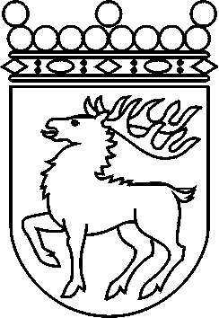
 | Ålands lagting | HEMSTÄLLNINGSMOTION nr 25/2005-2006
 | Lagtingsledamot | Datum
 | Fredrik Karlström | 2006-03-13
 | Till Ålands lagting

Hembygdsrätt för andra än finska medborgare

Det torde råda stor politisk enighet om att kravet på finskt medborgarskap för att erhålla hembygdsrätt är ett systemfel i självstyrelsen. Trots detta händer inget och landskapsregeringen förefaller passiv i frågan. Den 31 december 2004 bodde det 981 personer på Åland med svenskt medborgarskap vilka alltså inte utan att först skaffa finskt medborgarskap kan erhålla hembygdsrätt. Det samma gäller alla övriga 539 ålänningar med 55 olika medborgarskap, annat än finskt, varav de allra flesta från nuvarande EU-länder. Utöver detta finns det 640 personer som har både finskt och svenskt medborgarskap.

Detta förefaller särskilt märkligt för de svenska medborgarna då självstyrelsen ursprungligen tillkom som ett substitut för återförening med Sverige efter att Åland en tid varit åtskilt från moderlandet. Mot bakgrund av det blir det märkligt då representanter för ursprungsbefolkningen, alltså svenska medborgare, inte kan få hembygdsrätt utan att först söka medborgarskap i ett främmande land vars språk och kultur självstyrelsen utgör ett skydd emot. Självstyrelselagen borde omgående ändras så att det räcker med medborgarskap i ett EU-land för att erhålla hembygdsrätt.

Med anledning av det ovanstående föreslår jag

att Lagtinget hos landskapsregeringen hemställer om att åtgärder vidtas i brådskande ordning för att ändra självstyrelselagen så att alla EU-medborgare kan erhålla hembygdsrätt.

Mariehamn den 13 mars 2006
Fredrik Karlström

